
UNIVERSIDAD PERUANA LOS ANDES
FACULTAD DE INGENIERÍA
ESCUELA PROFESIONAL DE INGENIERÍA DE SISTEMAS Y COMPUTACIÓN

INFORME TÉCNICO CONSOLIDADO: ARQUITECTURA, IMPLEMENTACIÓN Y DESPLIEGUE DEL SISTEMA WEB EMPRESARIAL NEXORA
Plataforma de Comercio Electrónico de Equipamiento Tecnológico con Control de Inventario por Roles, Pasarela de Pago Simulada y Persistencia en Microsoft SQL Server

Presentado por:
Alessandro Villogas Gaspar
Asignatura:
Taller VII: Desarrollo de Aplicaciones I
Docente:
Mg. Ing. Raúl Fernández Bejarano
Huancayo — Perú
2026

Resumen Ejecutivo
El presente informe técnico final consolida el diseño, desarrollo, pruebas y despliegue del sistema web empresarial NEXORA, una plataforma integral de comercio electrónico para la venta de equipamiento tecnológico y control de inventarios. La solución fue desarrollada bajo la arquitectura Modelo-Vista-Controlador (MVC) en Jakarta EE 10 sobre Java 17, empleando Servlets 6.0, páginas JSP con JSTL y estilos CSS modernos con diseño adaptativo. El sistema incorpora un modelo de persistencia híbrido y resiliente con Microsoft SQL Server (BD_NEXORA) y respaldo automático en memoria ante desconexiones. Destacan su robusta pasarela de pago simulada con validación de tarjetas por Algoritmo de Luhn y soporte para Yape, emisión de comprobantes de pago (Boleta B001 / Factura F001) con cálculo automático de IGV (18%), control de acceso basado en roles (RBAC: Administrador, Almacén, Consulta y Cliente), cifrado de credenciales mediante PBKDF2-SHA256 con 120,000 iteraciones, protección integral contra ataques CSRF y 221 pruebas unitarias y de integración automatizadas con JUnit 5.
Palabras clave: NEXORA, Jakarta EE 10, Java 17, MVC, SQL Server, Pasarela de pago, Luhn, PBKDF2, CSRF, JUnit 5.
1. Propósito y Alcance del Proyecto NEXORA
El proyecto NEXORA surge como respuesta a la necesidad de proveer una solución tecnológica moderna, confiable y escalable para la comercialización de laptops, periféricos, monitores y componentes informáticos. A diferencia de las tiendas convencionales estáticas, NEXORA unifica la experiencia de compra de cara al cliente (B2C) con una suite administrativa técnica para el personal de operaciones, permitiendo gestionar el kardex de movimientos de stock, estados de órdenes (Confirmado, En preparación, Enviado, Entregado, Anulado) y trazabilidad completa de auditoría.
2. Arquitectura de Software y Patrones de Diseño
El sistema adopta el patrón Modelo-Vista-Controlador (MVC) estricto:
• Capa Modelo (pe.edu.sistema.model): Representa las entidades de negocio (Producto, Categoria, Usuario, Pedido, Pago, SolicitudPago, MovimientoStock, RegistroAuditoria). La lógica de cálculo tributario (subtotal e IGV) y validación de estados reside en estas clases con métodos inmutables y pruebas exhaustivas.
• Capa Controlador (pe.edu.sistema.controller): Servlets que gestionan el ciclo de vida de las peticiones HTTP:
- SistemaServlet: Portada de la tienda (/inicio) y pantalla de estado (/informacion).
- ProductoServlet: Catálogo adaptable, búsqueda, filtros por categoría y gestión de inventario.
- PagoServlet: Orquestación del checkout, procesamiento del pago simulado y emisión de comprobantes.
- LoginServlet: Autenticación, registro de clientes y revocación de sesiones.
- SesionFilter: Filtro de seguridad que valida rutas públicas, autenticación y tokens CSRF en cada petición POST.
• Capa Vista (webapp/WEB-INF/vistas): Interfaz construida con JSP y componentes modulares .tag (catalogoProductos.tag, tablaProductos.tag), aisladas bajo WEB-INF para impedir acceso directo no autorizado.
Figura 1
Arquitectura de Conexión y Capas del Sistema NEXORA
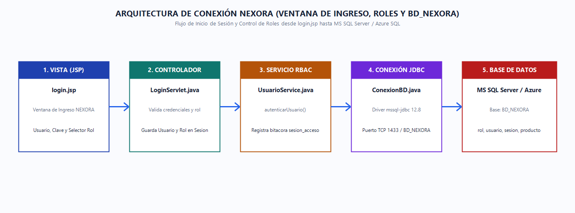
Nota. Nota. Diagrama de flujo de controladores, seguridad y persistencia híbrida.
3. Modelo de Datos y Persistencia en SQL Server
La base de datos relacional BD_NEXORA fue diseñada en Microsoft SQL Server bajo Tercera Forma Normal (3FN). Consta de las siguientes tablas:
1. rol: Define los perfiles del sistema (Administrador, Almacén, Consulta, Cliente).
2. usuario: Almacena credenciales cifradas con PBKDF2, datos personales, correo institucional y estado activo/bloqueado.
3. categoria: Familias de productos (Laptops, Monitores, Periféricos, Componentes, Almacenamiento).
4. producto: Catálogo con código único, nombre, categoría, precio unitario y stock físico disponible.
5. pedido: Registro de transacciones comerciales con estados, fecha de emisión y cliente.
6. pago: Desglose financiero del pago (método, marca, comprobante Boleta B001 o Factura F001, subtotal, IGV y total).
7. movimiento_stock: Kardex de auditoría física (entradas, salidas, ajustes manuales y devoluciones).
8. auditoria: Bitácora de seguridad que registra eventos críticos del sistema.
Figura 2
Modelo Conceptual Entidad-Relación de BD_NEXORA
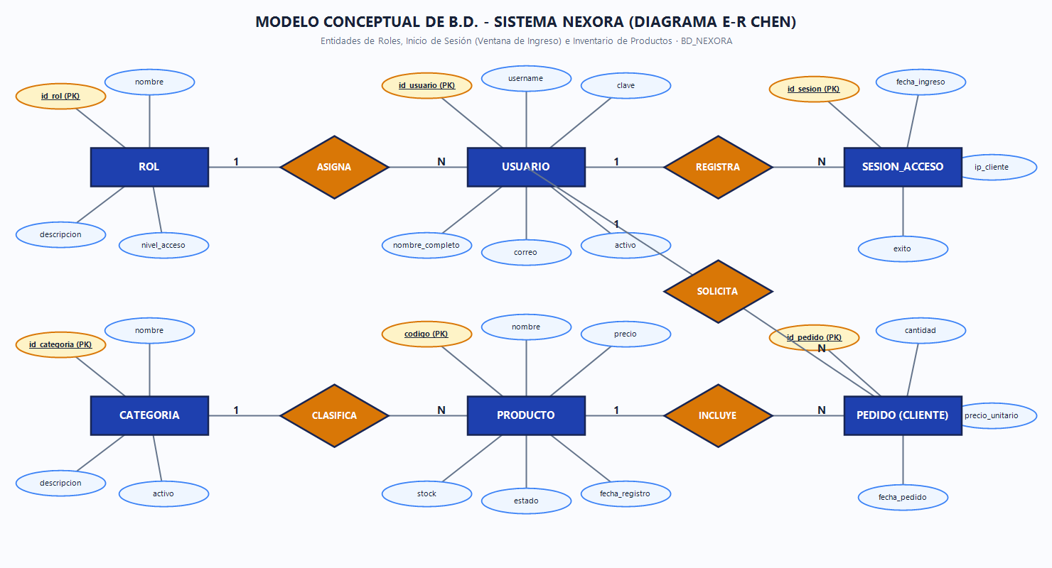
Nota. Nota. Entidades, relaciones y cardinalidad del sistema.
Figura 3
Modelo Lógico Relacional de BD_NEXORA (3FN)
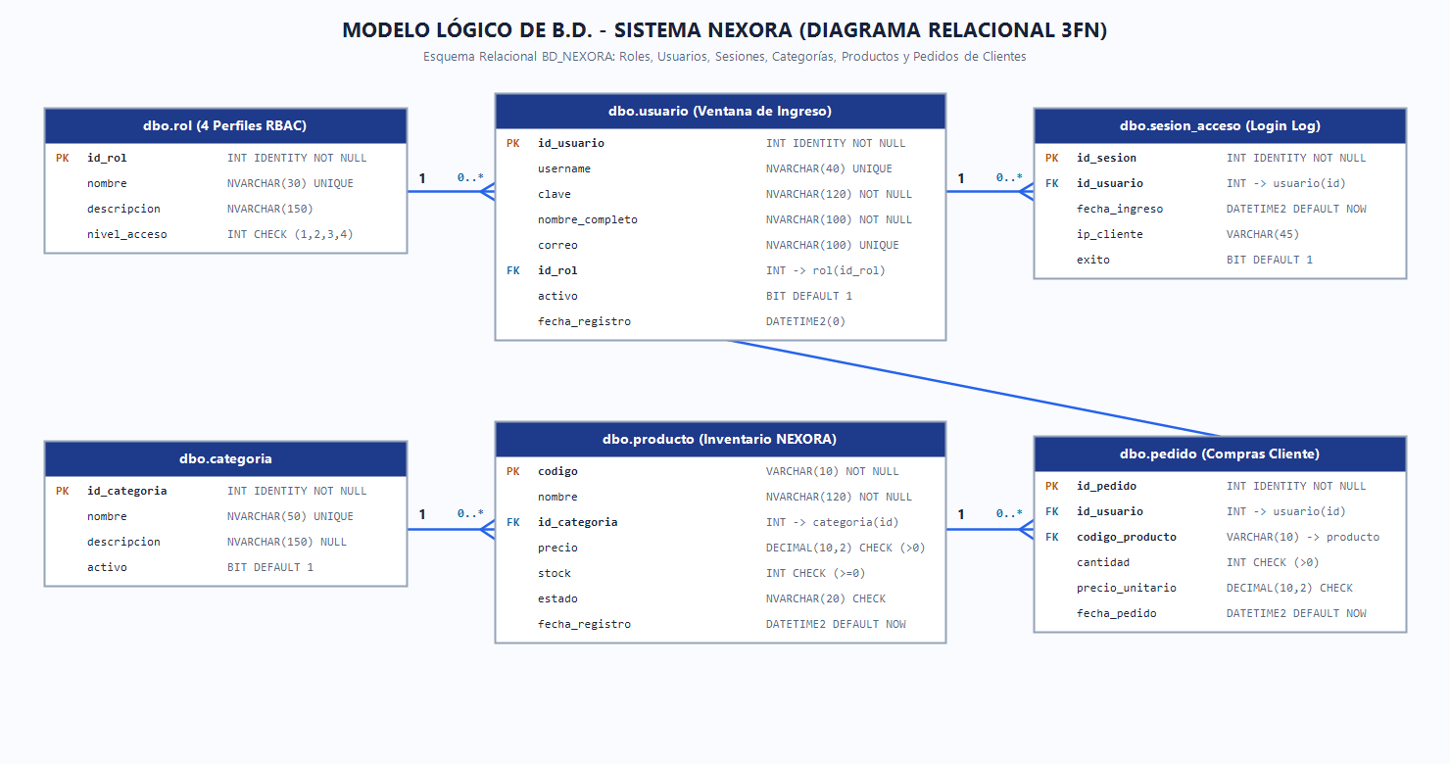
Nota. Nota. Estructura relacional de tablas, tipos de datos, llaves primarias (PK) y foráneas (FK).
4. Módulo de Seguridad y Criptografía
La seguridad del sistema NEXORA sigue las directrices OWASP:
• Cifrado PBKDF2: Las contraseñas se almacenan mediante el algoritmo PBKDF2WithHmacSHA256 con 120,000 iteraciones y una sal criptográfica de 16 bytes generada con SecureRandom, imposibilitando ataques de diccionario o tablas arcoíris.
• Protección Anti-CSRF: Cada formulario POST incluye un campo oculto _csrf vinculado a un token criptográfico generado en la sesión HTTP por SesionFilter.
• Prevención de Path Traversal y Parameter Pollution: SesionFilter normaliza estrictamente las rutas mediante getServletPath() y rechaza solicitudes que contengan secuencias maliciosas como '/..', ';', '\' o '%2e'.
5. Pasarela de Pago Simulada y Facturación Electrónica
El checkout de NEXORA implementa una experiencia B2C fluida y realista:
• Validación con Algoritmo de Luhn: Las tarjetas Visa, Mastercard, American Express y Diners Club se verifican matemáticamente antes de simular la autorización bancaria.
• Billetera Digital Yape: Soporte para pago mediante código de aprobación OTP.
• Facturación Electrónica: Emisión de comprobantes correlativos formales (Boleta B001-000001 o Factura F001-000001 para personas jurídicas con RUC), calculando el subtotal y el 18% del Impuesto General a las Ventas (IGV).
6. Calidad del Software y Pruebas Unitarias
La estabilidad de la aplicación se garantiza mediante 221 pruebas automatizadas con JUnit 5:
• PasarelaPagoServiceTest: Validación de algoritmo de Luhn, marcas y autorización.
• ProductoServiceTest: Pruebas transaccionales de compra con deducción de stock y generación de pedidos.
• SeguridadTest: Pruebas de verificación de hashes PBKDF2 y colisiones.
• AdminServiceTest y AuditoriaServiceTest: Verificación de reportes gerenciales, kardex y exportación en formato CSV.
7. Conclusiones y Recomendaciones
1. NEXORA demuestra la solidez de la plataforma Jakarta EE 10 sobre Java 17 para la construcción de sistemas comerciales seguros, mantenibles y de alto rendimiento.
2. El diseño de persistencia híbrida (SQL Server + Respaldo en memoria) garantiza alta disponibilidad operativa ante contingencias de red en la infraestructura de bases de datos.
3. La inclusión de pasarela de pago simulada con algoritmos criptográficos y bancarios reales enriquece sustancialmente el perfil profesional y académico del egresado.
Referencias
Eclipse Foundation. (2022). Jakarta EE 10 Specification. https://jakarta.ee/specifications/platform/10/
Microsoft Corporation. (2025). SQL Server 2025 Technical Documentation. Microsoft Learn.
OWASP Foundation. (2023). OWASP Top Ten Web Application Security Risks. Open Web Application Security Project.

